PATVIRTINTA
LITGRID AB 2024 m. ________ __ d.
Perdavimo tinklo departamento vadovo nurodymu Nr. 24NU-

400-110 KV ĮTAMPOS TRANSFORMATORIŲ PASTOČIŲ IR SKIRSTYKLŲ VALDYMO PULTŲ ŠVOK SISTEMŲ STANDARTINIAI TECHNINIAI REIKALAVIMAI

Eil.  Nr. | Įrenginio, įrangos, gaminio ar medžiagos reikalaujamas parametras, funkcija, išpildymas ar savybė | Reikalaujama parametro (mato vnt.) ar funkcijos reikšmė, išpildymas ar savybė
1. | Statybos techniniai reglamentai, standartai, LITGRID AB reikalavimai:
 | STR 1.06.01:2016 | Statybos darbai. Statinio statybos priežiūra
 | STR 1.01.04:2015 | Statybos produktų, neturinčių darniųjų techninių specifikacijų, eksploatacinių savybių pastovumo vertinimas, tikrinimas ir deklaravimas. Bandymų laboratorijų ir sertifikavimo įstaigų paskyrimas. Nacionaliniai techniniai įvertinimai ir techninio vertinimo įstaigų paskyrimas ir paskelbimas
 | STR 1.12.05:2002 | Statinio naudojimo paskirtis ir gyvavimo trukmė.
 | STR 1.04.04:2017 | Statinio projektavimas, projekto ekspertizė
 | STR 2.01.01(1):2005 | Esminiai statinio reikalavimai (ESR). Mechaninis atsparumas ir pastovumas.
 | STR 2.01.01(2):1999 | Esminiai statinio reikalavimai. Gaisrinė sauga
 | STR 2.01.01(3):1999 | Esminiai statinio reikalavimai. Higiena, sveikata, aplinkos apsauga
 | STR 2.01.01(4):2008 | Esminis statinio reikalavimas. Naudojimo sauga
 | RSN 156-94 | Statybinė klimatologija
 | EĮĮT | Elektros įrenginių įrengimo bendrosios taisyklės
 | LST EN 14511:2018 | Oro kondicionieriai, skysčio aušinimo įrenginiai ir šilumos siurbliai patalpoms šildyti ir vėsinti bei įrenginių aušintuvai su elektriniais kompresoriais. 1-4 dalys
 | LITGRID AB  23NU-525 | 400-110 kV įtampos transformatorių pastočių kondicionierių ir jų jungiamųjų dalių įrangos standartiniai techniniai reikalavimai
2. | Lauko oro parametrai (RSN 156-94):
 |  |  | Žiema | Vasara
Metinis vidutinis santykinis drėgnumas |  |  | 90% | 90%
Entalpija (apskaičiuota) |  |  | -22,8 kJ/kg | 120,5 kJ/kg
Kritinė temperatūra lauke |  |  | -35,0 °C* | +45°C*
* 400-110 kV įtampos transformatorių pastočių kondicionierių ir jų jungiamųjų dalių įrangos standartiniai techniniai reikalavimai

3. | Patalpų oro parametrai:
 | Ryšių patalpa |  | 18 °C | 25°C
 | Tambūras ir kitos pagalbinės patalpos |  | 10 °C | -
 | Ventiliacinė kamera |  | 10 °C | -
 | Skirstyklos valdymo pulto patalpa (savųjų reikmių įrenginiai, RAA spintos, akumuliatorių baterijos spintose, ryšių spintos) |  | 18 °C | 25°C
 | Akumuliatorių baterijų patalpa |  | 16 °C | 25°C
Pastabos |  | • Darbų kategorija – vidutinio sunkumo IIb;
 |  | • Santykinė drėgmė patalpose kontroliuojama (sausinimas iki 80 proc. sant.dr.);
4. | Šildymo, vėdinimo ir vėsinimo sistemų skaičiavimams naudojami duomenys:
- . | Nuo technologinių įrenginių išskiriama šiluma |  |  |  | W (pagal įrangą patalpoje)
5. | Atitvarų šilumos perdavimo koeficienai U ne prastesni kaip, W/m2*k:
 | Stogas |  | 0,25
 | Išorinė siena |  | 0,30
 | Grindys |  | 0,40
 | Lauko durys |  | 1,90
6. | Gaminio ženklinime turi būti nurodyta:
 | Ant kiekvieno gaminio turi būti: |  | Gamintojo pavadinimas
 |  |  | Gamybos vieta
 |  |  | Gaminio žymuo
 |  |  | Gamybos data
 |  |  | Gaminio standarto žymuo
7. | Su gaminiu pateikiama:
7.1. | Statybos produkto dokumentacija: |  | Eksploatacinių savybių deklaracija
7.2. |  |  | Vartotojo instrukcija
7.3. |  |  | Gamybos kontrolės atitikties sertifikatas
8. | Garantijos laikas ne mažiau, m. |  | 2
Pastabos:
⁽¹⁾ - Techniniame projekte gali būti koreguojamos reikšmės, tačiau tik griežtinant reikalavimus, atsižvelgiant į faktinius aplinkos sąlygų duomenis.

Reikalavimai šildymo sistemai
Aptarnaujantis personalas dirba periodiškai. Esant patalpoje dirbantiesiems, pagal „Šiluminių elektrinių statinių įrengimo taisyklių“ 1 priedas ir „Skirstyklų ir pastočių elektros įrenginių įrengimo taisyklės“ reikalavimą, patalpos vidaus oro temperatūra turi būti ne mažesnė kaip +18˚C. Šildymas projektuojamas elektra, sieniniais elektriniais paneliniais radiatoriais su elektroniniais termostatais esant PVP plotui iki 100 m3, rekuperacinės sistemos pagalba esant PVP plotui virš 100m³. Šildymo prietaisai valdomi nuo šilumos automatinio valdymo skydo. Šildymas reguliuojamas atskirai nuo šildymo prietaisų sumontuotais termoreguliatoriais su aiškiai sugraduota skale ˚C laipsniais. Temperatūros daviklius draudžiama montuoti šalia veikiančių įrenginių (virš el. radiatoriaus, po kondicionieriaus vidiniu bloku ar šalia įrangos spintos jei ji veikiant išskiria šilumą). .
Radiatoriai konvekciniai. Galingumas nurodomas medžiagų sąnaudų žiniaraštyje, W, Spalva: balta. Integruotas termostatas. Tvirtinami prie sienos, nedeginantys oro ir dulkių. Saugos klasė IP44.

Reikalavimai vėdinimui
Projektuojamose patalpose vėdinimo sistemos numatomos tokios, kad normaliai eksploatuojant patalpas, optimaliai naudotų energiją bei patalpose arba jų vidaus darbo aplinkoje būtų galima palaikyti norminius mikroklimato parametrus. . Pastotės valdymo punkto priverstinė vėdinimo sistemos projektuojamos pagal vykstančius technologinius procesus, įvertinant higienos normų, gaisrinės saugos taisyklių reikalavimus. Pastotės valdymo punkto avarinė vėdinimo sistema projektuojama priverstinės vėdinimo sistemos gedimo atveju laikinai užtikrinti minimalius mikroklimato reikalavimus PVP sumontuotai įrangai.
Pagal Skirstyklų ir pastočių elektros įrenginių įrengimo taisyklių reikalavimus, skirstyklos valdymo pulto patalpoje ir ryšių patalpose projektuojamos oro šalinimo sistemos, nepriklausomos nuo kitų vėdinimo sistemų, užtikrinančios penkiakartinį oro pasikeitimą, automatiniam patalpų vėdinimui.
Priverstinė ištraukiamoji vėdinimo sistema paleidžiama:
- Nuo patalpos termostato, temperatūrai patalpoje pasiekus +25ºC. Vėdinimo sistema išjungiama, temperatūrai patalpoje nukritus žemiau +23ºC.
- Nuo patalpos drėgmės jutiklio, santykiniam drėgnumui pasiekus 85%. Vėdinimo sistema išjungiama, santykiniam drėgnumui nukritus žemiau 80%.
Avarinio vėdinimo sistema paleidžiama:
- Oro kondicionavimo sistemos gedimo atveju;
- Nuo patalpos termostato, temperatūrai patalpoje pasiekus +27ºC.
- Rankiniu būdu.

Pastotės valdymo pulto patalpoje oro šalinimas numatytas ašiniais ventiliatoriais. Ventiliatoriai komplektuojami su apšiltinta elektrine uždarymo sklende, kurios atidarymas sublokuotas su ventiliatoriaus veikimu.
Ryšių patalpoje oro šalinimas numatytas ašiniu ventiliatoriumi per sieną į lauką.
Vėdinimo sistemoms ištraukiamo oro kompensavimas numatytas per žaliuzines groteles išorės sienoje. Grotelių angų sienoje uždarymui – atidarymui, iš vidinės patalpos pusės, numatyti apšiltinti vožtuvai su elektros pavaromis arba rankiniu valdymu. Pritekamo oro valymui nuo atmosferinių dulkių, visoms oro pritekėjimo angoms įrengiami Coarse 60% klasės filtrai.
Iš kabelių rūsio patalpų oras šalinamas ir paduodamas natūralia trauka.
Akumuliatorių baterijų patalpoje numatyti ištraukiamąją vėdinimo sistemą. Sistema turi veikti kai kraunami akumuliatoriai arba kaip dūmų pašalinimo sistema, pagal signalą iš gaisrinės centralės. Vėdinimo sistema organizuojama taip, jog oras būtų šalinamas 2/3 iš viršutinės patalpos dalies bei 1/3 iš apatinės patalpos dalies. Oro tiekimo sistema projektuojama su oro filtrais.
Tambūre patalpą projektuojama pritekamoji vėdinimo sistema.
Oro tiekimas numatytas cinkuotos skardos ortakiais, kurių jungimas atliekamas fasoninėmis detalėmis, pagal “B” klasės reikalavimus, kurios turi įpresuotas gumines tarpines.
Apvalūs ir stačiakampiai ortakiai turi būti tvirtinami su apkabomis, laikikliais ar atraminiais žiedais, pagamintais iš cinkuoto plieno pagal (LST EN 12236:2002) reikalavimus.
Ortakiai, montuojami oro tiekimo ir šalinimo sistemoje, šalinančioje teršalus, dūmų šalinimo sistemose, turi būti gaminami pagal B sandarumo klasės reikalavimus (LST EN 12237:2003). Stačiakampio skerspjūvio ortakiai turi būti išbandomi pagal reikalavimus LST EN 1507:2006.
Horizontalių ir vertikalių ortakių tvirtinimo prie statybinių konstrukcijų (PVP karkaso) elementai išdėstomi 3-4 metrų atstumu. Horizontaliai montuojami ortakiai turi būti tvirtinami kas 4 m. Kai ortakio skersmuo arba stačiakampio ortakio ilgesnioji kraštinė mažesnė kaip 400 mm, ortakiai turi būti tvirtinami ant pakabų, kurios išdėstomos kas 4 m. Kai stačiakampio ortakio ilgesnioji kraštinė didesnė kaip 400 mm ortakiai turi būti tvirtinami ant pakabų, kurios išdėstomos kas 3 metrai.
Vertikaliai montuojami ortakiai turi būti tvirtinami kas 4 m. Ortakio geometrinės ašies nuokrypis nuo vertikalės neturi viršyti 2 mm/ 1 m ilgio atkarpai. Ortakiai prie ventiliatorių ir vėdinimo įrenginių turi būti jungiami minkštais intarpais. Ortakiai tvirtinami prie patalpos palubės su montuojamomis juostelėmis iš cinkuoto plieno lakštų, (LST EN 10147:2000).
Ortakių tinklo įrengimas turi būti pagrįstas brėžiniuose nurodytais matmenimis bei sistemos izometrine schema.
Po vėdinimo sistemos sumontavimo atliekamas sistemos bandymas ir priėmimas. Vėdinimo sistemos aerodinaminis bandymas ir reguliavimas turi būti vykdomas LST EN 12599:2013 „Pastatų vėdinimas. Atiduodamų naudoti sumontuotų vėdinimo ir oro kondicionavimo sistemų bandymo metodikos ir matavimo metodai“ reikalavimus ir nurodymus.

Reikalavimai oro kondicionavimui
Tinkamam mikroklimatui užtikrinti projektuojamos kondicionavimo sistemos. Jos turi tenkinti LITGRID AB „400-110 kV įtampos transformatorių pastočių kondicionierių ir jų jungiamųjų dalių įrangos standartinius techninius reikalavimus“.
Išorinio bloko tvirtinamas prie PVP laikančio metalinio karkaso. Kronšteinai tvirtinami prie karkaso neardant PVP sienų. Minimalus išorinio bloko montavimo aukštis – 90 cm nuo žemės paviršiaus.
Sistemos valdymas – rankinis ir automatinis, sieniniu pulteliu.
Reikalavimai akumuliatorinėms patalpoms kai naudojami nehermetiniai elektrolitiniai akumuliatoriai
Akumuliatorinėms patalpoms kai naudojami nehermetiniai elektrolitiniai akumuliatoriai įranga parenkama vadovaujantis griežtais priešgaisriniais reikalavimais. Priverstinis oro šalinimo įrangos veikimas nuo H2 daviklio. Visa veikianti įranga privalo būti suprojektuota „bekibirkštinė“.

Sistemų loginio valdymo schemos
PVP patalpoms taikomos sistemos
Patalpa | Šildymas | Vėsinimas | Vėdinimas
Ryšių patalpa | Taikoma | Taikoma | Taikoma
Tambūras ir kitos pagalbinės patalpos | Taikoma | Netaikoma | Taikoma
Ventiliacinė kamera | Taikoma | Netaikoma | Taikoma
110-400 kV skirstyklos valdymo pulto patalpa | Taikoma | Taikoma | Taikoma
Sanitarinis mazgas | Taikoma | Taikoma | Netaikoma (Vietinė. Suveikia įsijungus apšvietimą.)
Akumuliatorių baterijų patalpa | Taikoma | Taikoma | Taikoma
Rūsys (pogrindis) | Netaikoma | Netaikoma | Taikoma

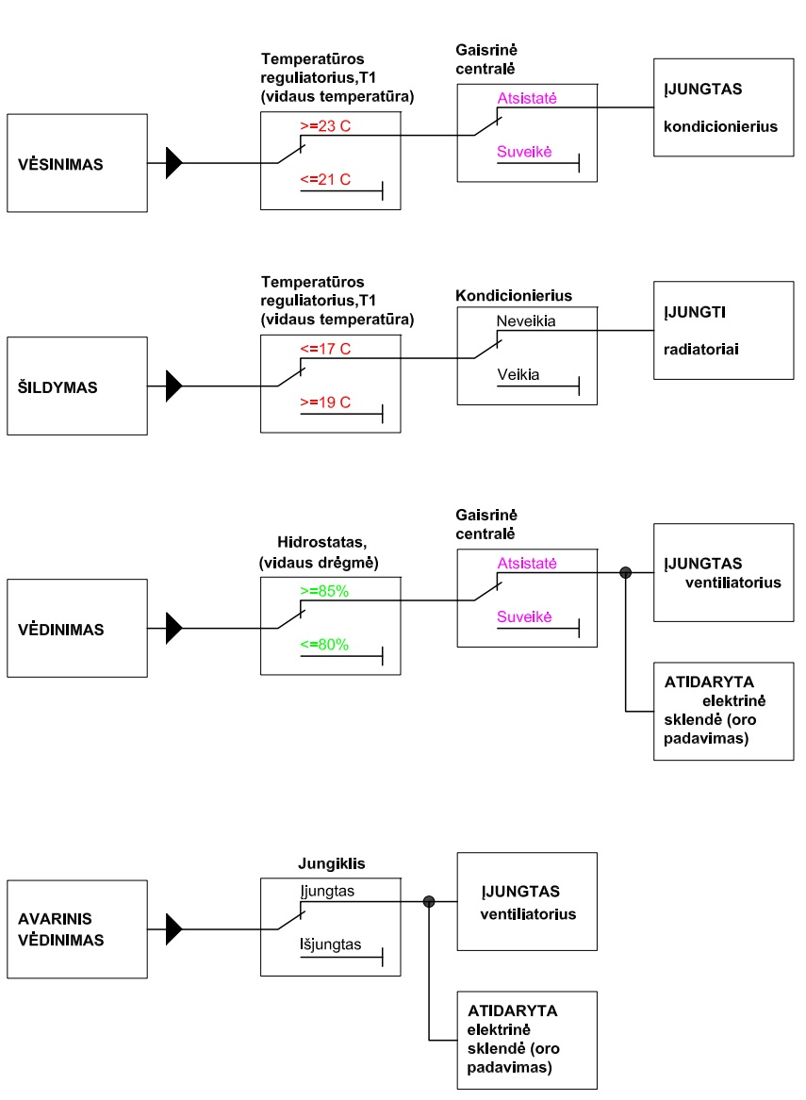

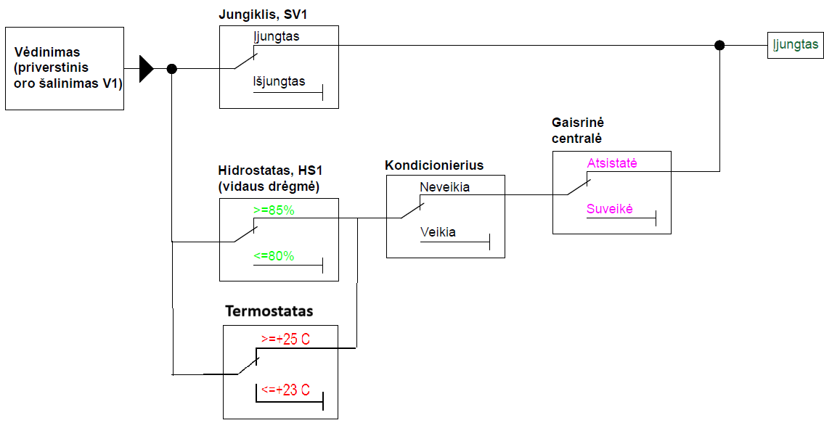

Parengė
Statybų priežiūros proceso vadovas
Aleksandr Olefir

